定期報告のデジタル化に係る電子様式のマニュアル
【報告者向け】

Ⅰ．電子様式の雛形について
１．電子様式（Excelファイル）は、以下のワークシートで構成されています。
①［報告書］シート
②［報告概要書］シート
ワークシートを表示するには、画面下部のシート見出しをクリックしてください。
必要に応じて、ワークシートを追加してください。
２．報告書シート（■、■及び■部分のセル）への入力したデータは、報告概要書シート（■部分のセル＝参照先）にリンクします。
３．報告書シート及び報告概要書シートは、 「シートの保護」をしています。
「シートの保護の解除」を行うパスワードはお教えできません。
４．報告概要書シート（■部分のセル）内の数式（関数を含む）は、削除しないでください。
５．行・列の挿入及び削除等のセルの配列を乱す操作は、原則として行わないでください。
欄が不足する場合は、行の高さを広げる等の操作を行ってください。
６．このExcelファイルをご使用の際は、正確な日付と時刻に設定する必要があります。
画面右下部に表示されている時刻にポイントすると、日付が表示されますので、ご確認ください。
「日付と時刻の調整」を行う場合は、 画面右下部に表示されている時刻を右クリックし、[日付と時刻の調整]をクリックしてください。
７．電子様式は、■が必須入力欄となりますので、入力漏れがないことを確認してから送付してください。

Ⅱ．各ワークシートについて

①［報告書］シート
［報告書］シートのピンク色（必須入力欄）、青色及び黄色セルに入力することで、［報告概要書］シートの緑色のセルに反映されます。
（②［報告概要書］シートをご確認ください。）

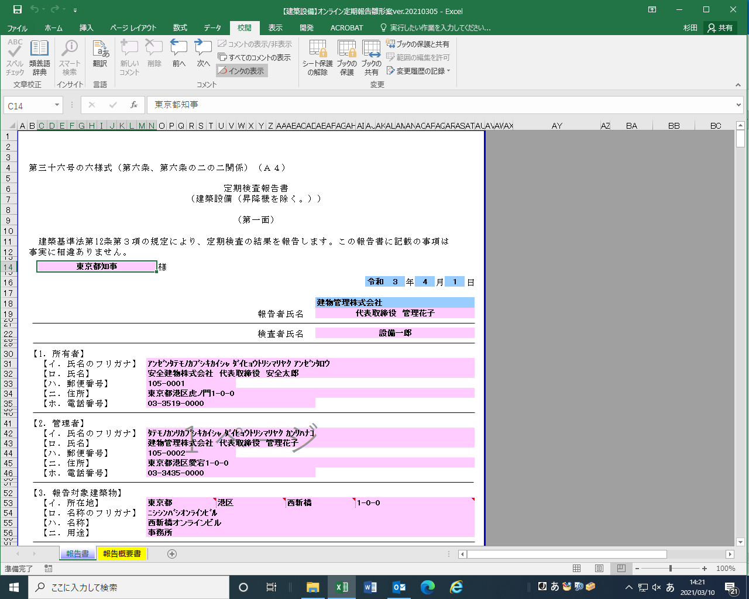

②［報告概要書］シート
一部を除き※［報告書］シートのピンク色、青色及び黄色セルに入力したものが［報告概要書］シートの緑色セルに反映されます。
※【5.不具合の発生状況】-【ハ．不具合の概要】及び【ニ．改善の状況】の理由（青色セル）については、直接入力が必要です。

